POSICIONAMENTO
Os posicionamentos do CSS são:
Position:Static (Fluxo Normal/Padrão)
Cada elemento de nível de bloco aparece em uma nova linha, um abaixo do outro
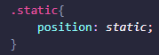
Position:Relative (Posicionamento Relativo)
Move um elemento da posição padrão, para a parte superior, inferior, esquerda ou direita. Não afeta a posição dos outros elementos. Não é a mesma coisa das margins, pois as margins empurram todo o conteúdo.
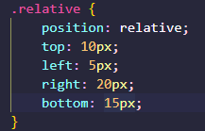
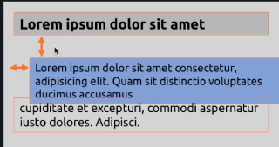 O elemento azul está com posicionamento relavito, porém não afeta o elemento abaixo.
Position:Absolute (Posicionamento Absoluto)
Posiciona o elemento em relação a seu elemento pai, com isso, é removido do fluxo normal, como se o elemento passasse a flutuar sobre a página.
O position:absolute é usado em conjunto com o contêiner (pai) que tenha um position:relative, caso o contêiner mais próximo não seja relativo, ele irá pular até encontrar. Caso nenhum elemento contêiner seja relativo, irá se ajustar pelo tamanho da janela.
Elementos posicionados de forma absoluta, movem-se de acordo com o scroll do mouse.
Ex:
- Fundo branco = contêiner
- Texto Lorem Ipsum = Elemento filho com position:absolute
- Roxo = Body da página
Nesse exemplo, o contêiner está com posicionamento padrão (static), fazendo com que o elemento filho, pule a relação com seu pai e se alinhe com o Body da página:
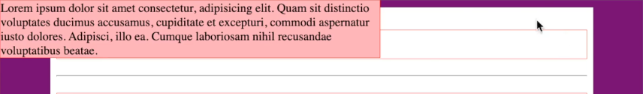
Agora, o outro caso, o contêiner está com posicionamento relativo, fazendo com que o elemento filho, fique alinhado com o seu pai:
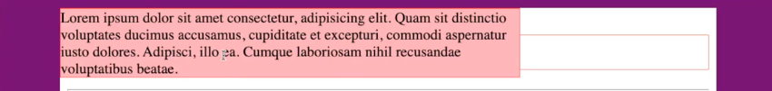
Na imagem abaixo a figura do celular está em um posicionamento normal, após aplicar o position:Absolute; top:30px; left:30px; o elemento que contém o celular passa a sobrepor os outros, e os textos que estavam abaixo, sobem para a posição inicial que estava o celular
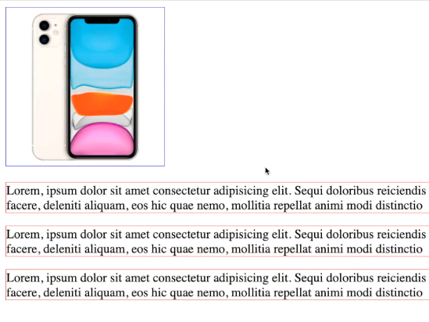
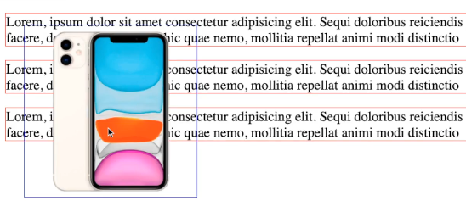
Position:Fixed (Posicionamento Fixo)
Posiciona um elemento em relação a janela do navegador. Elementos fixos não se movem caso o usuário role a tela para cima ou para baixo. Também usa os valores de cima, baixo, esquerda e direita para movimentá-lo.
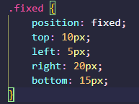
OBS Para os posicionamentos é importante sempre ter uma Div pai, com exceção do posicionamento fixo

Sobrepondo Elementos
É possível fazer a sobreposição de duas formas, usando o Absolute em 2 elementos ou com z-index.
Abosolute

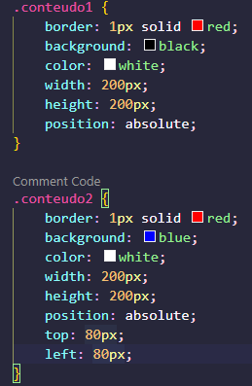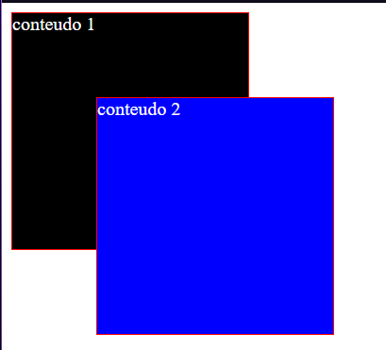
Z-Index
Usado para exibir o elemento desejado sobreposto a outro, na ordem desejada. Quanto maior o número do z-index, mais sobreposto aos outros menores ele será.
O z-index de mesma numeração, seguirá a ordem no documento HTML
